

**Об утверждении плана по управлению пастбищами и их использованию по Бейнеускому району на 2023 - 2024 годы**

Решение Бейнеуского районного маслихата Мангистауской области от 26 июня 2023 года № 4/47

      В соответствии с Законами Республики Казахстан "О местном государственном управлении и самоуправлении в Республике Казахстан" и "О пастбищах", Бейнеуский районный маслихат РЕШИЛ:

      1. Утвердить план по управлению пастбищами и их использованию по Бейнеускому району на 2023-2024 годы согласно приложению к настоящему решению.

      2. Настоящее решение вводится в действие со дня его первого официального опубликования.

|  |  |
| --- | --- |
| *Председатель Бейнеуского районного маслихата* | *А.Бораш* |

|  |  |
| --- | --- |
|  | Приложение |
|  | к решению Бейнеуского районного |
|  | маслихата от 26 июня 2023 года №4/47 |

**План по управлению пастбищами и их использованию по Бейнеускому району на 2023-2024 годы**

      1. Настоящий План по управлению пастбищами и их использованию по Бейнеускому району на 2023-2024 годы (далее – План) разработан в соответствии с Законами Республики Казахстан "О местном государственном управлении и самоуправлении в Республике Казахстан", "О пастбищах", приказами Министра сельского хозяйства Республики Казахстан от 14 апреля 2015 года №3-3/332 "Об утверждении предельно допустимой нормы нагрузки на общую площадь пастбищ" (зарегистрирован в Реестре государственной регистрации нормативных правовых актов за №11064) и заместителя Премьер-Министра Республики Казахстан – Министра сельского хозяйства Республики Казахстан от 24 апреля 2017 года №173 "Об утверждении Правил рационального использования пастбищ" (зарегистрирован в Реестре государственной регистрации нормативных правовых актов за №15090).

      2. План принимается в целях рационального использования пастбищ, устойчивого обеспечения потребности в кормах и предотвращения процессов деградации пастбищ.

      3. План содержит:

      1) схему (карту) расположения пастбищ на территории административно-территориальной единицы в разрезе категорий земель, собственников земельных участков и землепользователей на основании правоустанавливающих документов, согласно приложению 1 к настоящему Плану;

      2) приемлемые схемы пастбищеоборотов, согласно приложению 2 к настоящему Плану;

      3) карту с обозначением внешних и внутренних границ и площадей пастбищ, в том числе сезонных, объектов пастбищной инфраструктуры, согласно приложению 3 к настоящему Плану;

      4) схему доступа пастбищепользователей к водоисточникам (озерам, рекам, прудам, копаням, оросительным или обводнительным каналам, трубчатым или шахтным колодцам), составленную согласно норме потребления воды, согласно приложению 4 к настоящему Плану;

      5) схему перераспределения пастбищ для размещения поголовья сельскохозяйственных животных физических и (или) юридических лиц, у которых отсутствуют пастбища, и перемещения его на предоставляемые пастбища, согласно приложению 5 к настоящему Плану;

      6) схему размещения поголовья сельскохозяйственных животных на отгонных пастбищах физических и (или) юридических лиц, не обеспеченных пастбищами, расположенными при селе, сельском округе, согласно приложению 6 к настоящему Плану;

      7) календарный график по использованию пастбищ, устанавливающий сезонные маршруты выпаса и передвижения сельскохозяйственных животных, согласно приложению 7 к настоящему Плану;

      8) карту с обозначением внешних и внутренних границ и площадей пастбищ, необходимых для удовлетворения нужд населения для выпаса сельскохозяйственных животных личного подворья, в зависимости от местных условий и особенностей согласно приложению 8 к настоящему Плану;

      9) иные требования, необходимые для рационального использования пастбищ на соответствующей административно-территориальной единице.

      4. План принят с учетом сведений о состоянии геоботанического обследования пастбищ, сведений о ветеринарно - санитарных объектах, данных о количестве гуртов, отар, табунов, сформированных по видам и половозрастным группам сельскохозяйственных животных, обеспеченность пастбищами скота жителей населенных пунктов, особенностей выпаса сельскохозяйственных животных на культурных и аридных пастбищах и сведений о сервитутах для прогона скота.

      5. По административно - территориальному делению в Бейнеуском районе имеются 9 сел (Бейнеу, Сарга, Боранкул, Акжигит, Турыш, Есет, Толеп, Тажен, Сынгырлау) и 1 сельский округ (Сам).

      6. Общая площадь территории Бейнеуского района – 4 051 933 гектар, из них пастбищные земли – 2 917 192,7 гектар.

      7. По категориям земли:

|  |  |  |  |
| --- | --- | --- | --- |
| № | Наименование категорий земель | площадь, тысячи гектаров | в том числе |
| пастбища, тысячи гектаров |
| 1 | Земли сельскохозяйственного назначения | 612,1 | 603,8 |
| 2 | Земли населенных пунктов | 313,1 | 275,0 |
| 3 | Земли промышленности, транспорта, связи, обороны и иные земли несельско хозяйственого назначения | 24,8 | - |
| 4 | Земли лесного фонда | 227,7 | 81,8 |
| 5 | Земли водного фонда | 4,5 | - |
| 6 | Земли запаса | 2869,7 | 1954,4 |
| Всего: | | 4051,9 | 4051,9 |

      8. Бейнеуский район расположен на северо - восточной части Мангистауской области. Площадь района относится к зонам пустыни - полупустыни. Почва маловлажная, земля солончаковая. В основном растут полынь, полынно-биюргуновы, серая полынь, травы семейства полынных, эбелек, биюргун, адыраспан, острец, ковыль, перистый ковыль и другие травы. В отдельные годы, когда весна теплая, влажная, с середины апреля начинают расти эфемерные травы (мортык, конырбас, синбирик, мысык куйрык). Эти травы начинают усыхать через месяц, полтора. Эффективное использование пастбищ, предотвращение его износа связано с размещением каждого скота в зависимости от его хорошо потребляемой травы.

      9. Средняя температура района в зимние месяца –100-150С, а в летние месяца +250 +350С. Средний размер осадков составляет – 10-12 мм, а годовой – 100-150 мм. В течение года наблюдается ветреная погода.

      10. Водоснабжение для сельского хозяйства в районе используется из подземных вод.

      11. Основной отраслью сельского хозяйства в районе является животноводство.

      12. В настоящее время в районе верблюдов 24 026 голов, 5 487 голов крупного рогатого скота, 57 565 голов мелкого рогатого скота, 21 150 голов лошади.

      13. В районе действует 2 скотомогильника и 6 ветеринарных пунктов.

      Сведения о ветеринарно – санитарных объектах:

|  |  |  |  |  |  |  |
| --- | --- | --- | --- | --- | --- | --- |
| № | Наименование сел, сельского округа | Ветеринар-ные пункты | Места купания скота | Пункты искуственного осеменения | Скотомогильники | |
| Запланированные | Построенные |
| 1 | село Бейнеу | 1 | - | - | - | 1 |
| 2 | село Акжигит | 1 | - | - | - | - |
| 3 | село Сарга | 1 | - | - | - | - |
| 4 | село Боранкул | 1 | - | - | - | 1 |
| 5 | село Есет | - | - | - | - | - |
| 6 | село Сынгырлау | - | - | - | - | - |
| 7 | Самский сельский округ | - | - | - | - | - |
| 8 | село Толеп | 1 | - | - | - | - |
| 9 | село Тажен | 1 | - | - | - | - |
| 10 | село Турыш | - | - | - | - | - |
| Всего: | | 6 | 0 | 0 | 0 | 2 |

      14. Для определения продуктивности пастбищ использовались данные геоботанических исследований. Средняя урожайность пастбищ на сухую массу составляет 1,5 - 2,0 центнер/гектар. Вспомогательные запасы травы и запасы кошения используются в зимний период.

      15. Определение пастбищного потенциала, основано на данных о его производительности в период пастбищ. Приблизительно были получены следующие нормы кормов для скота (в среднем для одного скота): крупно рогатый скот - 4 кг, мелко рогатый скот -2 кг, лошадь и верблюд – 6 кг. Продолжительность пастбищного периода составляет 180-200 дней. Таким образом, можно определить вместительность пастбища, зная пастбищный продукт, необходимость на один день корма для животных, продолжительность пастбищного периода.

      16. Особенностей выпаса сельскохозяйственных животных на культурных и аридных пастбищах:

      1) календарный график о выпасе сельскохозяйственных животных и перегона сезонных маршрутов устанавливающий использование пастбищ, а также продолжительность пастбищеоборота;

      2) почва зависит от климатического региона, видов сельскохозяйственных животных, а также от пастбищеоборота;

      3) степной -160 - 180 дней;

      4) пустынной – 160-180 дней;

      5) Длительность выпаса скота: для крупного рогатого скота молочной породы минимальная, для крупного рогатого скота мясной породы, овец, лошадей, верблюдов максимальная и зависит от глубины и плотности снежного покрова и других факторов.

      17. Сведений о сервитутах для прогона скота.

      Скотопрогонная трасса по Бейнеускому району занимает 150 км.

      Примечание: расшифровка аббревиатуры:

      га – гектар;

      С – показатель Цельсия;

      мм – миллиметр;

      кг – килограмм;

      км – километр.

|  |  |
| --- | --- |
|  | Приложение 1 |
|  | к плану по управлению |
|  | пастбищами и их использованию по |
|  | Бейнеускому району на 2023-2024 годы |

**Схема (карта) расположения пастбищ на территории административно – территориальной единицы в разрезе категорий земель, собственников земельных участков и землепользователей на основании правоустанавливающих документов**

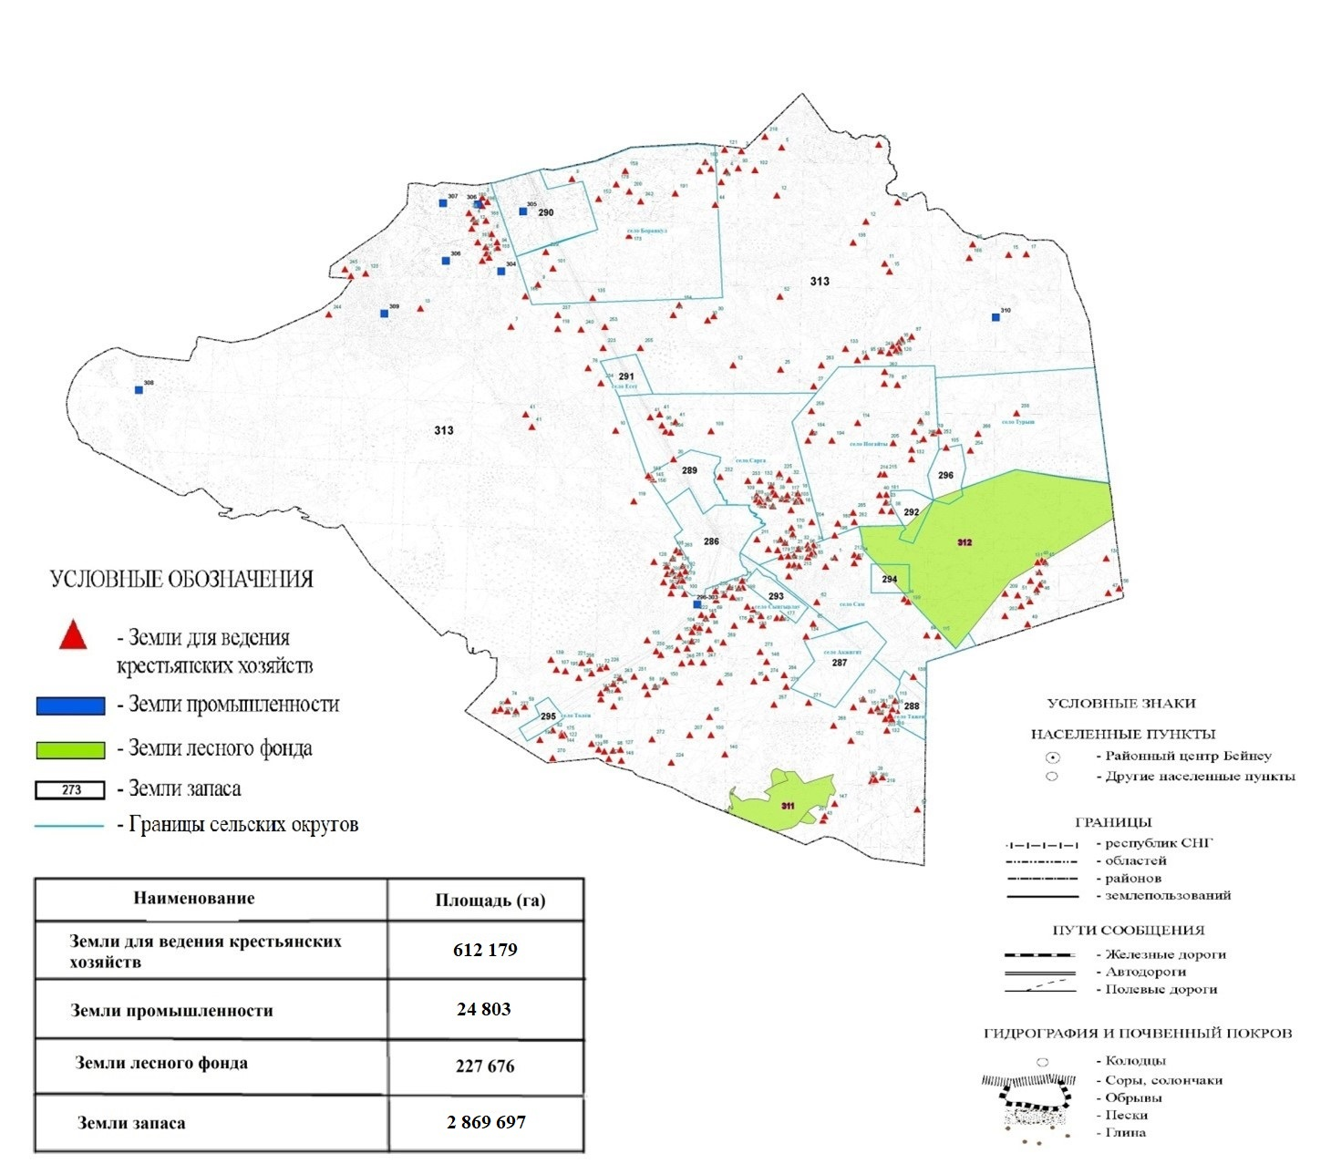

|  |  |
| --- | --- |
|  | Приложение 2 |
|  | к плану по управлению |
|  | пастбищами и их использованию по |
|  | Бейнеускому району на 2023-2024 годы |

**Приемлемые схемы пастбищеоборотов**

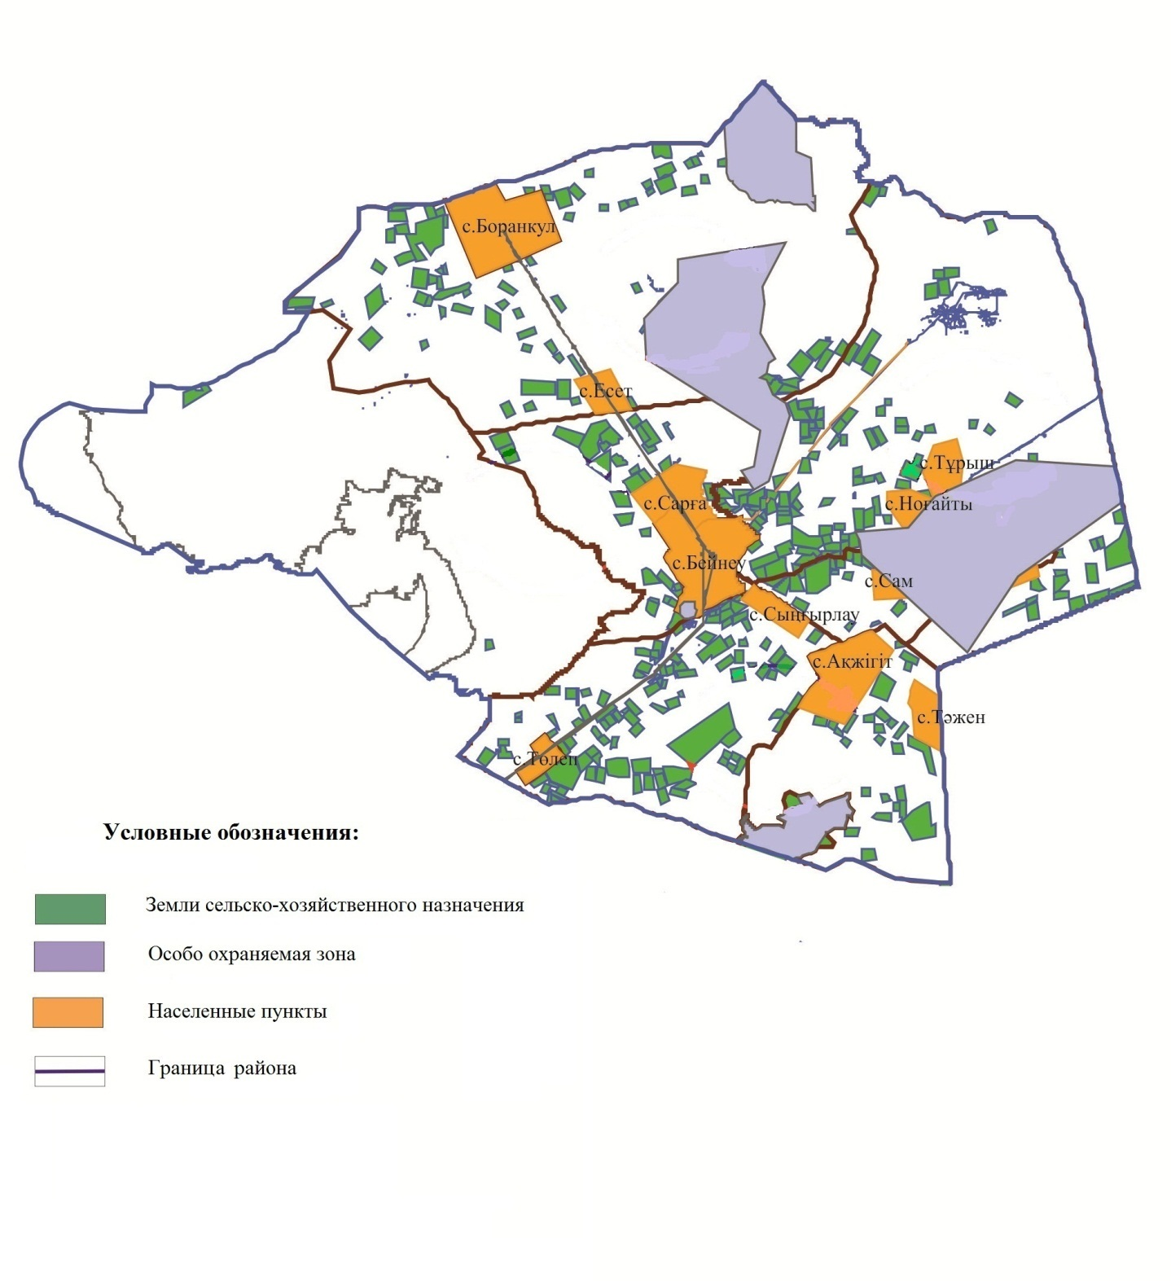

|  |  |
| --- | --- |
|  | Приложение 3 |
|  | к плану по управлению |
|  | пастбищами и их использованию |
|  | по Бейнеускому району на 2023-2024 годы |

**Карта с обозначением внешних и внутренних границ и площадей пастбищ, в том числе сезонных, объектов пастбищной инфраструктуры**

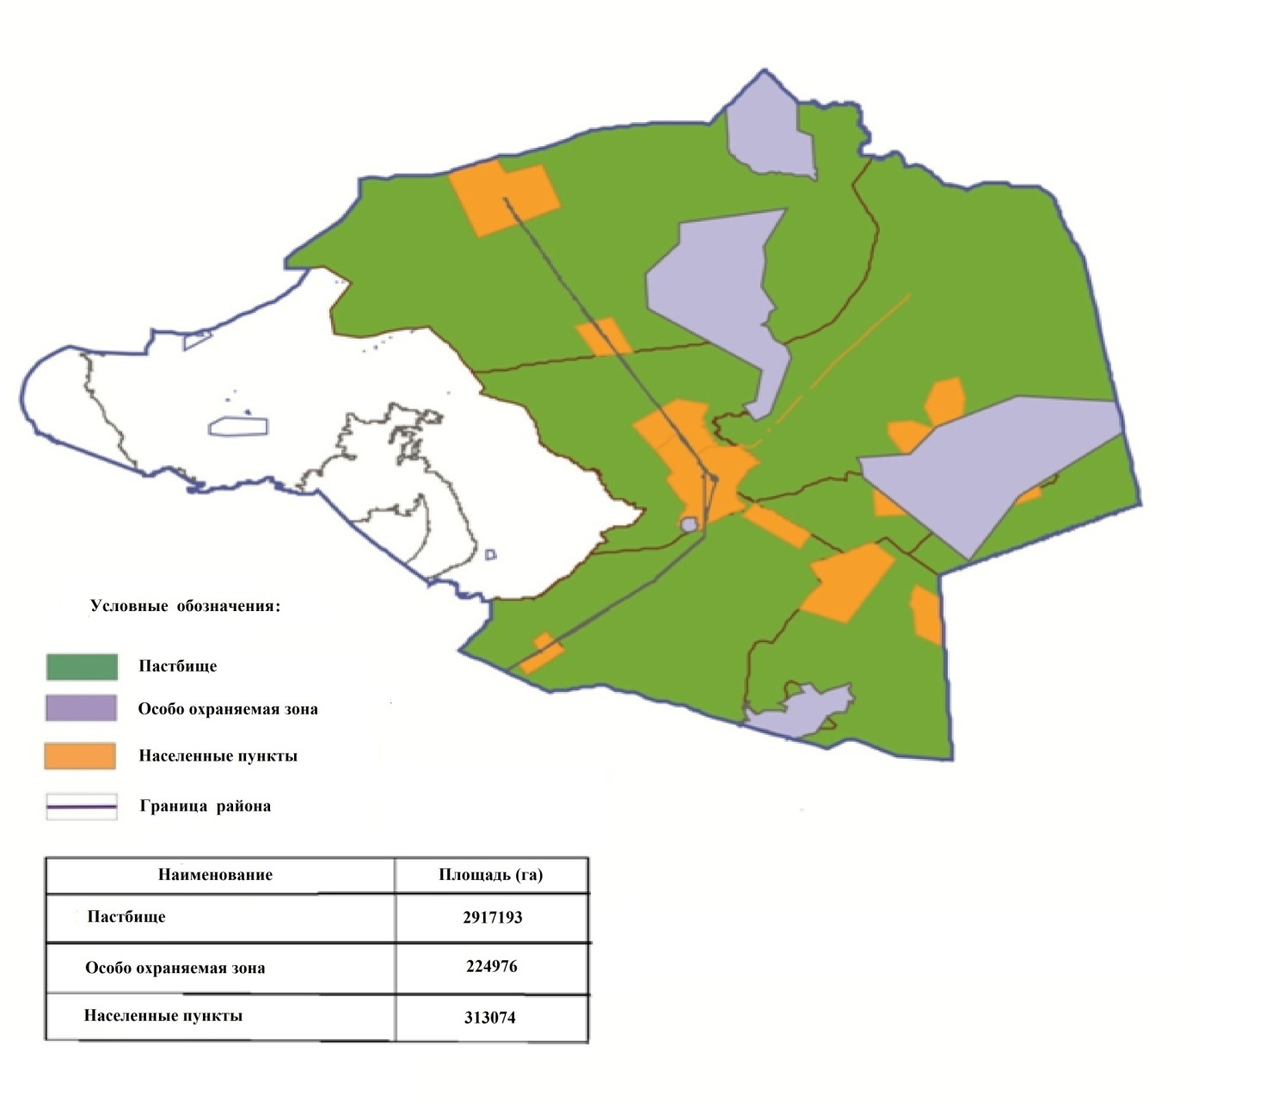

|  |  |
| --- | --- |
|  | Приложение 4 |
|  | к плану по управлению |
|  | пастбищами и их использованию |
|  | по Бейнеускому району на 2023-2024 годы |

**Схема доступа пастбище пользователей к водоисточникам (озерам, рекам, прудам, копаням, оросительным или обводнительным каналам, трубчатым или шахтовым колодцам), составленную согласно норме потребления воды**

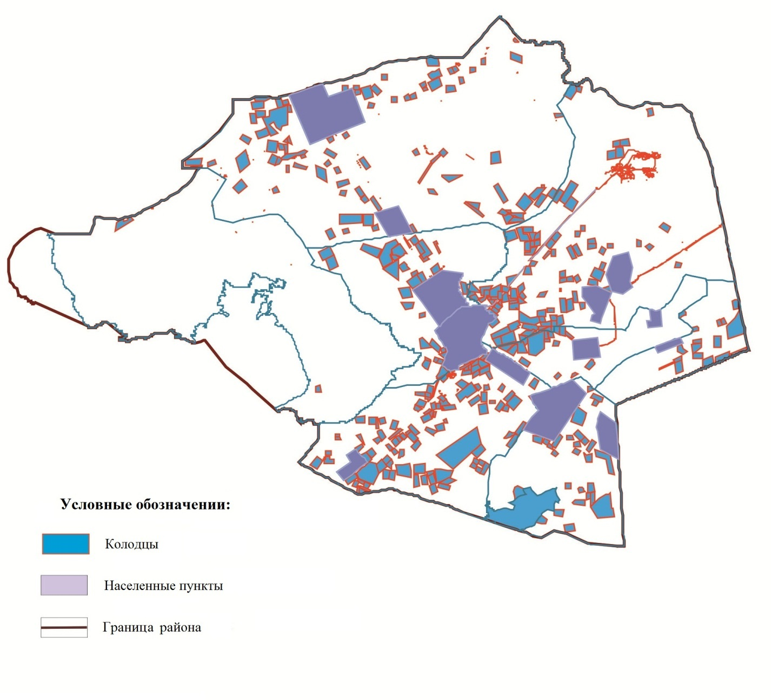

|  |  |
| --- | --- |
|  | Приложение 5 |
|  | к плану по управлению |
|  | пастбищами и их использованию |
|  | по Бейнеускому району на 2023-2024 годы |

**Схема перераспределения пастбищ для размещения поголовья сельскохозяйственных животных физических и (или) юридических лиц, у которых отсутствуют пастбища, и перемещения его на предоставляемые пастбища**

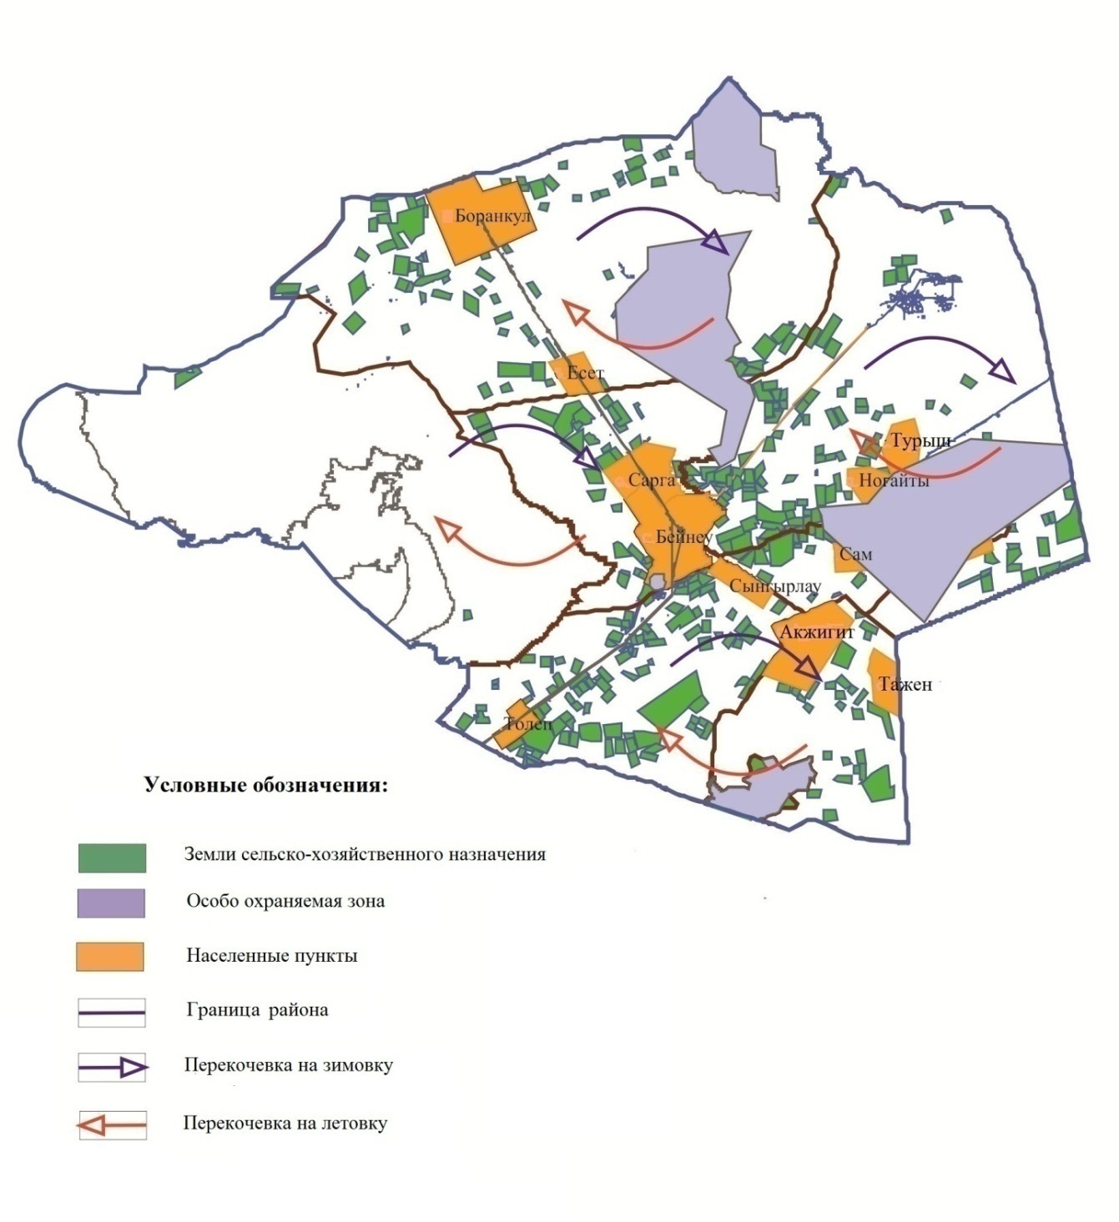

|  |  |
| --- | --- |
|  | Приложение 6 |
|  | к плану по управлению |
|  | пастбищами и их использованию |
|  | по Бейнеускому району на 2023-2024 годы |

**Схема размещения поголовья сельскохозяйственных животных на отгонных пастбищах физических и (или) юридических лиц, не обеспеченных пастбищами, расположенными при селе, сельском округе**

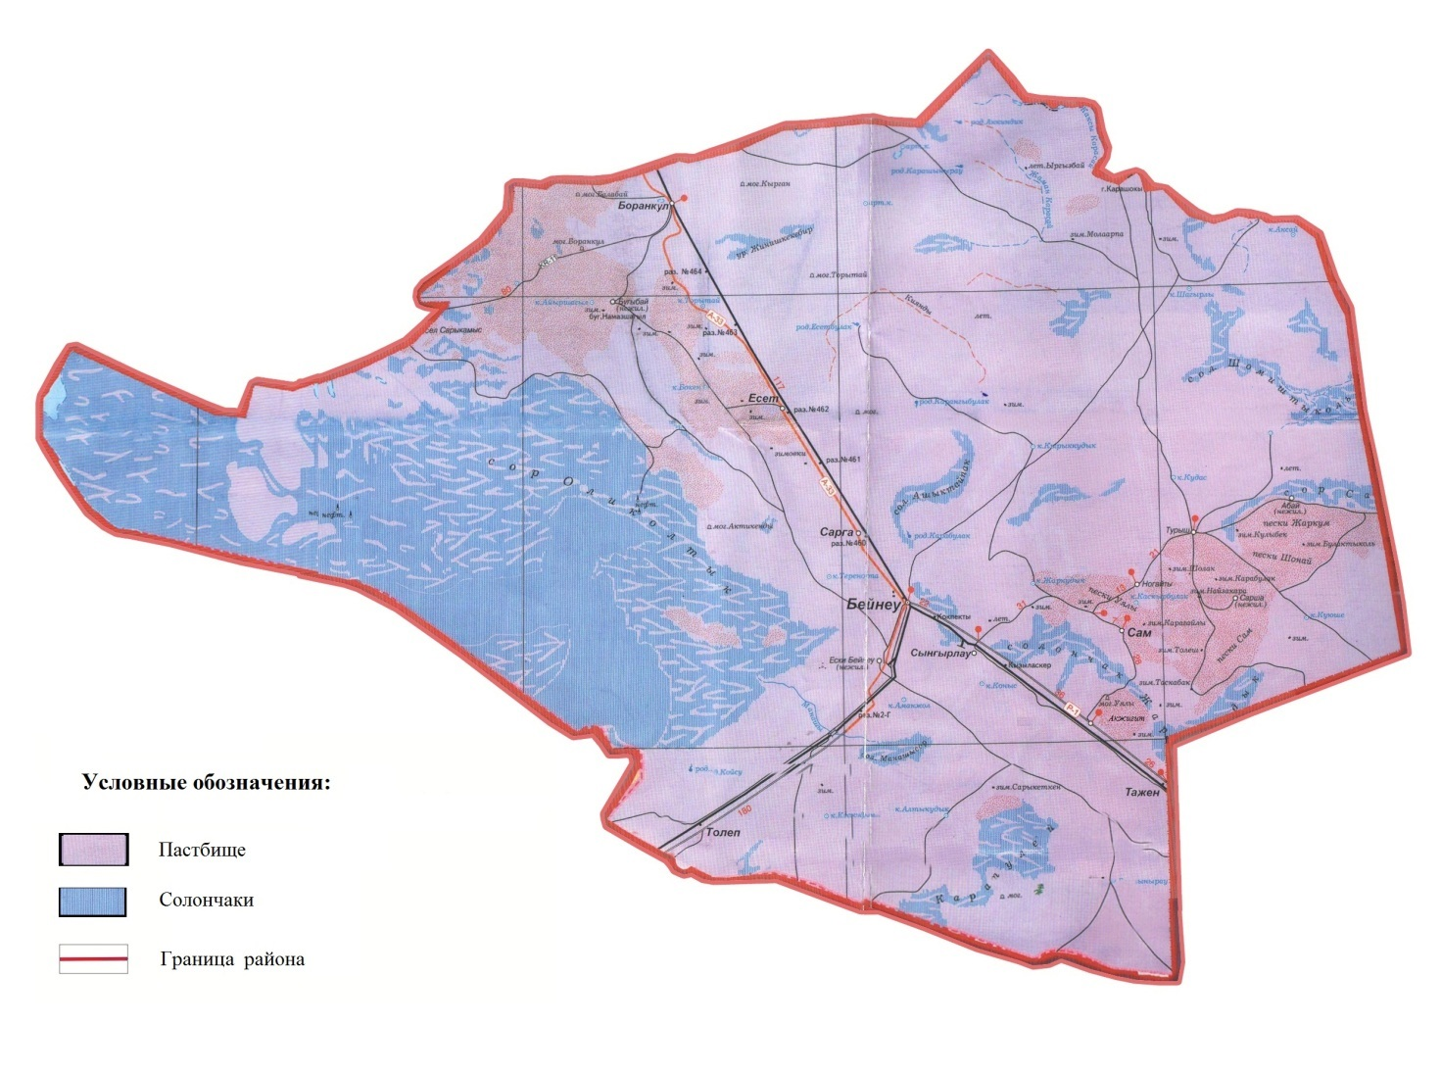

|  |  |
| --- | --- |
|  | Приложение 7 |
|  | к плану по управлению |
|  | пастбищами и их использованию |
|  | по Бейнеускому району на 2023-2024 годы |

**Календарный график по использованию пастбищ, устанавливающий сезонные маршруты выпаса и передвижения сельскохозяйственных животных**

|  |  |  |  |
| --- | --- | --- | --- |
| № | Наименование сел, сельского округа | Период выпаса на отдаленных пастбищ | Период возврата с отдаленных пастбищ |
| 1 | село Бейнеу | вторая половина марта | первая декада ноября |
| 2 | село Акжигит | вторая половина марта | первая декада ноября |
| 3 | село Сарга | вторая половина марта | первая декада ноября |
| 4 | село Боранкул | вторая половина марта | первая декада ноября |
| 5 | село Есет | вторая половина марта | первая декада ноября |
| 6 | село Сынгырлау | вторая половина марта | первая декада ноября |
| 7 | Самский сельский округ | вторая половина марта | первая декада ноября |
| 8 | село Толеп | вторая половина марта | первая декада ноября |
| 9 | село Тажен | вторая половина марта | первая декада ноября |
| 10 | село Турыш | вторая половина марта | первая декада ноября |

|  |  |
| --- | --- |
|  | Приложение 8 |
|  | к плану по управлению |
|  | пастбищами и их использованию |
|  | по Бейнеускому району на 2023-2024 годы |

**Карта с обозначением внешних и внутренних границ и площадей пастбищ, необходимых для удовлетворения нужд населения для выпаса сельскохозяйственных животных личного подворья, в зависимости от местных условий и особенностей**

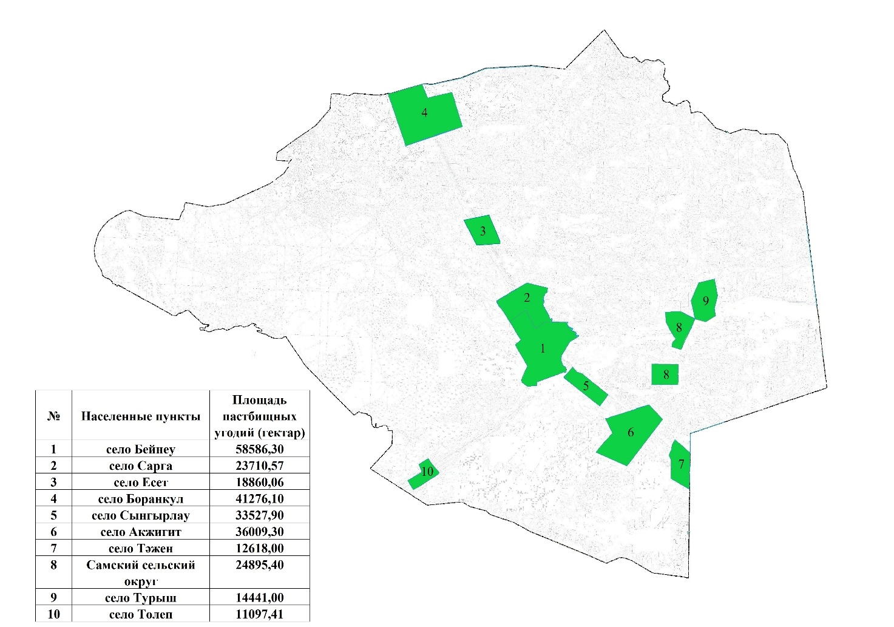

© 2012. РГП на ПХВ «Институт законодательства и правовой информации Республики Казахстан» Министерства юстиции Республики Казахстан